臺中市 105 學年度推動臺灣母語日(221世界母語日)活動成果報告表
學校校名 | 台中市西區忠明國小 |  |  | 辦理時間 | 106 年 02 月 14 日
主題名稱 | 忠明「雞」祥如意歡喜來讀冊 |  |  | 辦理地點 | 忠明館
辦理方式 | 配合始業式 |  |  | 學 生  參與人數 | 619 人
參與對象 | 全校師生暨社區家長 |  |  | 家 長  參與人數 | 10人
使用經費 | - 教育部專款補助，計 元  ▓ 學校自籌款項 ，計 500 元 |  |  | 結 合  社區資源 | □是： (單位)  ■否
實施內容  概 要 | 藉由母語宣導活動，宣揚221世界母語日理念，使學生珍惜並傳承母語文化。
活動執行  效益評估 | 1.透過全校性母語宣導活動，宣導221世界母語日觀念，使學生能進一步珍惜自己的母語進而傳承母語文化。  2.採用母語有臆謎猜活動，讓母語學習活動生活化、自然化，學生更能體驗母語學習活潑及趣味性，提升學生學習母語的興趣及意願。  3.利用聯絡簿進行靜態宣導，讓學生與家長於無形中內化。
改 進 及  建議事項 | 無
附件資料 | □ 1.實施計畫(影本) □ 3.學習單  □ 2.課程設計(影本) □ 4.其他： . (請依序裝訂)
活動照片（加以文字說明）：
照片 | 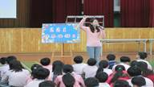 |  | 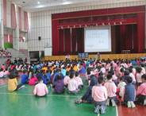 |  |  |  | 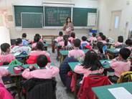
說明 | 教務處進行全校集會宣導 |  | 規劃有趣閩南語謎題 |  |  |  | 教師課堂母語日宣導
照片 | 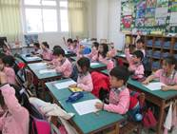 |  | 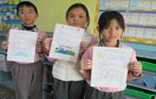 |  |  |  | 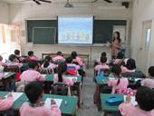
說明 | 學生踴躍發表 |  | 完成母語日學習單 |  |  |  | 利用網站進行多元教學
照片 | 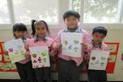 |  | 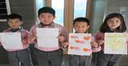
說明 | 寒假閩南語學習單呈現 |  | 同左
承辦人 |  | 處室主任 |  |  |  | 校長

